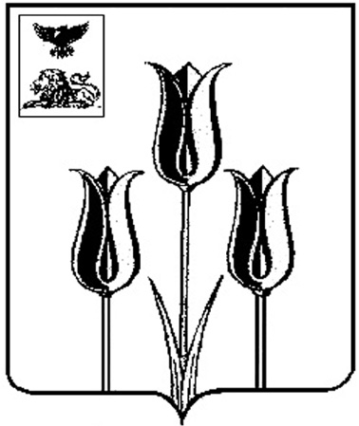

Поселковое собрание
городского поселения «Поселок Волоконовка»
муниципального района «Волоконовский район»

от 28 декабря 2017 г. № 19

СПРАВКА

Решение поселкового собрания городского поселения «Поселок Волоконовка» от 27.12.2017 г. № 247 «О бюджете городского поселения «Поселок Волоконовка» муниципального района «Волоконовский район» на 2018 год и на плановый период 2019 и 2020 годов» обнародовано 28.12.2017 г. на информационном стенде администрации п. Волоконовка.

Председатель поселкового собрания
г.п. «Поселок Волоконовка» В. Губин

